

**Қазақстан Республикасы Қарулы Күштері, басқа да әскерлері мен әскери құралымдары әскери бөлімі мен мекемесінің Жауынгерлік Туына Қазақстан Республикасы Президентінің Грамотасы бланкісінің сипаттамасы мен үлгісін бекіту туралы**

Қазақстан Республикасы Қорғаныс министрінің 2024 жылғы 21 маусымдағы № 647 бұйрығы

      Қазақстан Республикасы Үкіметінің 2022 жылғы 2 маусымдағы № 357 қаулысымен бекітілген Қазақстан Республикасының Қорғаныс министрлігі туралы ереже 15-тармағының 265) тармақшасына сәйкес БҰЙЫРАМЫН:

      1. Қоса беріліп отырған Қазақстан Республикасы Қарулы Күштері, басқа да әскерлері мен әскери құралымдары әскери бөлімі мен мекемесінің Жауынгерлік Туына Қазақстан Республикасы Президентінің Грамотасы бланкісінің сипаттамасы мен үлгісі бекітілсін.

      2. Қазақстан Республикасы Қорғаныс министрлігінің Тәрбие және идеологиялық жұмыстар департаменті Қазақстан Республикасының заңнамасында белгіленген тәртіппен:

      1) осы бұйрықты Қазақстан Республикасы Әділет министрінің 2023 жылғы 11 шілдедегі № 472 бұйрығымен бекітілген Қазақстан Республикасы нормативтік құқықтық актілерінің мемлекеттік тізілімін, Қазақстан Республикасы нормативтік құқықтық актілерінің эталондық бақылау банкін жүргізу қағидалары 10-тармағының талаптарына сәйкес (Нормативтік құқықтық актілерді мемлекеттік тіркеу тізілімінде № 33059 болып тіркелген) қол қойылған күнінен бастап бес жұмыс күні ішінде электрондық түрде қазақ және орыс тілдерінде Қазақстан Республикасы Әділет министрлігінің "Қазақстан Республикасының Заңнама және құқықтық ақпарат институты" шаруашылық жүргізу құқығындағы республикалық мемлекеттік кәсіпорнына жіберуді;

      2) осы бұйрықты алғашқы ресми жарияланған күнінен кейін Қазақстан Республикасы Қорғаныс министрлігінің интернет-ресурсына орналастыруды;

      3) осы бұйрық алғашқы ресми жарияланған күннен кейін күнтізбелік он күн ішінде осы тармақтың 1) және 2) тармақшаларының орындалуы туралы мәліметтерді Қазақстан Республикасы Қорғаныс министрлігінің Заң департаментіне жіберуді қамтамасыз етсін.

      3. Осы бұйрықтың орындалуын бақылау Қазақстан Республикасы Қорғаныс министрінің тәрбие және идеологиялық жұмыс жөніндегі орынбасарына жүктелсін.

      4. Осы бұйрық мүдделі мемлекеттік органдарға, лауазымды адамдарға және құрылымдық бөлімшелерге жеткізілсін.

      5. Осы бұйрық алғашқы ресми жарияланған күнінен кейін күнтізбелік он күн өткен соң қолданысқа енгізіледі.

|  |  |
| --- | --- |
| *Қазақстан Республикасының*  *Қорғаныс министрі генерал-полковник* | *Р. Жақсылықов* |

|  |  |
| --- | --- |
|  | Қазақстан Республикасы Қорғаныс министрінің 2024 жылғы 21 маусымдағы № 647 бұйрығымен бекітілген |

**Қазақстан Республикасы Қарулы Күштері, басқа да әскерлері мен әскери құралымдары әскери бөлімі мен мекемесінің Жауынгерлік Туына Қазақстан Республикасы Президентінің Грамотасы бланкісінің сипаттамасы мен үлгісі**

      Қазақстан Республикасы Қарулы Күштері, басқа да әскерлері мен әскери құралымдары әскери бөлімі мен мекемесінің Жауынгерлік Туына Қазақстан Республикасының Президенті Грамотасының бланкісі (бұдан әрі – Грамота) бүктелген қалыпта А4 форматындағы төрт бет болатын, қалыңдығы 300 г/м2, ортасынан тең етіп бүктелетін А3 форматындағы екі жағы күңгірт ақ түсті қағаздан жасалады.

      Грамотаның бетінде периметрі бойынша күңгірт алтын түстес ұлттық өрнекпен өрнектелген ою-өрнек рамкасы бар. Ұлттық өрнек беттің сыртқы шегінен 10 мм аралықта орналасқан және ішінде қалыңдығы 0,75 мм және 0,25 мм екі сызықтан тұратын рамкасы бар.

      Грамотаның бірінші беті:

      беттің ортасында диаметрі 80 мм Қазақстан Республикасының Мемлекеттік елтаңбасы бейнеленген.

      Грамотаның екінші беті:

      ортасында беттің жоғарғы шегінен 110 мм аралықта күңгірт алтын түстес № 65 "Palatino Linotype" қою қарпімен "ГРАМОТА" деген сөз бас әріптермен жазылған;

      ортасында беттің жоғарғы шегінен 140 мм аралықта:

**"Қазақстан Республикасының**  
**Президенті –Қазақстан**  
**Республикасы Қарулы**  
**Күштерінің Жоғарғы Бас**  
**Қолбасшысы тапсыратын**  
**Жауынгерлік Туға қоса**  
**берілетін Грамота"**

      деген сөздер жазылған. Сөздер бір интервал арқылы ортасына түзетіліп, қара түсті № 18 "Korinna" қою қарпімен жазылған.

      Грамотаның үшінші беті:

      ортасында беттің жоғарғы шегінен 65 мм аралықта өлшемі 70х35 мм Қазақстан Республикасы Президенті штандартының суреті орналасқан;

      ортасында беттің жоғарғы шегінен 140 мм аралықта: "Ар-намыс пен рухтың, ерлік пен даңқтың нышаны – Жауынгерлік Ту Отанымызға аянбай қызмет етудің, жеріміздің бүтіндігі мен еліміздің тұтастығын жанқиярлықпен қорғаудың, сондай-ақ әскери қызметшілердің антқа адалдығының белгісі ретінде" деген сөздер жазылған, одан әрі курсив қарпімен "(әскери бөлімнің немесе мекеменің атауы)" деген сөздермен белгіленген әскери бөлімнің нөмірі мен мекеменің атауы көрсетілетін орын сызықпен белгіленген, одан әрі "тапсырылады." деген сөз жазылған. Сөздер біржарым интервал арқылы ені бойынша түзетіліп, қара түсті № 16 "Korinna" қарпімен жазылған;

      оң жағында жоғарғы мәтіннен төмен қара түсті № 16 "Korinna" қою қарпімен Мемлекет басшысының аты мен тегі болады, одан төмен Қазақстан Республикасы Президентінің елтаңбалы мөрі орналасқан;

      ортасында беттің төменгі шегінен жоғары 25 мм аралықта қара түсті № 14 "Korinna" қарпімен "Астана, Ақорда, 20___ жылғы ___ ______" деген сөздер болады.

      Грамотаның төртінші беті:

      ортасында беттің жоғарғы шегінен 35 мм аралықта қара түсті № 16 "Korinna" қарпімен "Әскери бөлімнің атауындағы өзгерістер туралы жазба" деген сөздер жазылған.

      Грамота көгілдір түсті папкада сақталады. Папканың беткі жағында ортасында алтын түстес Қазақстан Республикасының Мемлекеттік елтаңбасы бейнеленген.

      Грамотаның ашылған түріндегі бірінші және төртінші бетінің суреті (1-сурет)

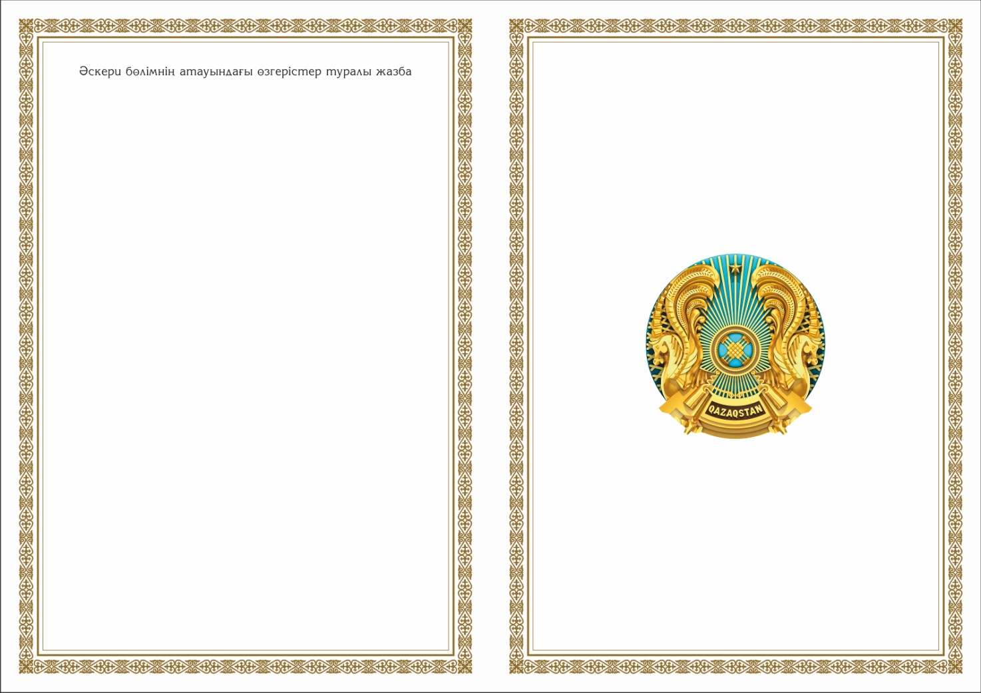

**1-сурет**

      Грамотаның ашылған түріндегі екінші және үшінші бетінің суреті (2-сурет).

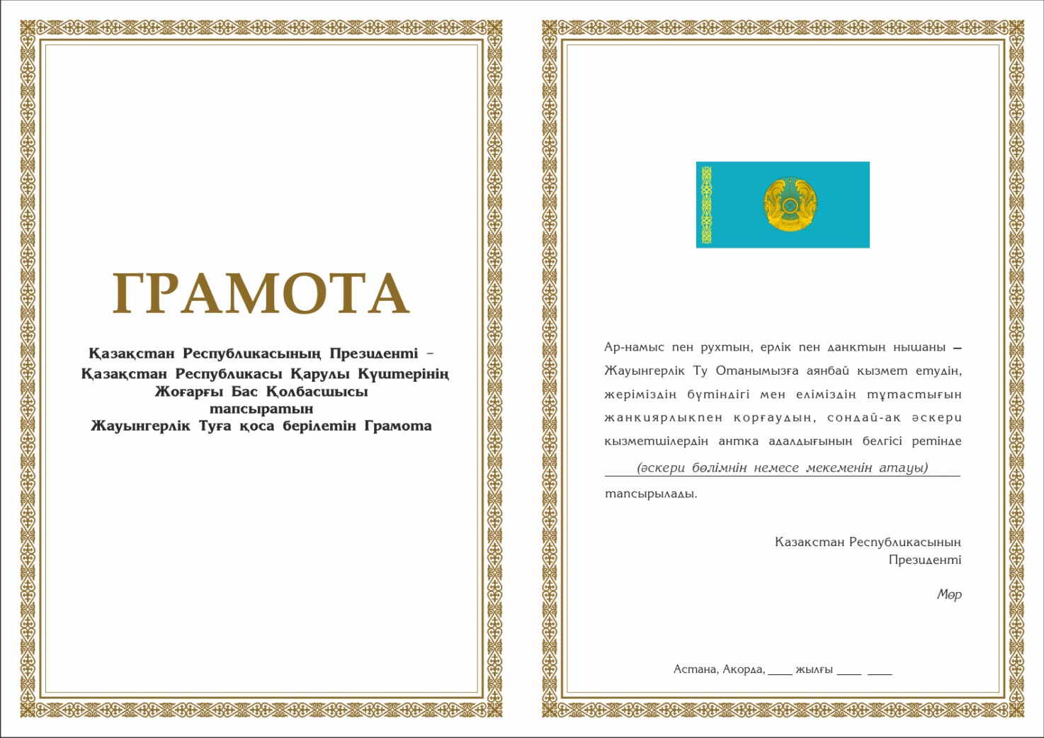

**2-сурет**

© 2012. Қазақстан Республикасы Әділет министрлігінің «Қазақстан Республикасының Заңнама және құқықтық ақпарат институты» ШЖҚ РМК